4-тарау |  |  | Денелердің өзара әрекеттесуі
Күні: |  |  | Мұғалімнің аты-жөні:
Сынып: 7 |  |  | Қатысқандар: Қатыспағандар:
Сабақтың тақырыбы: |  |  | 4.3. Заттың тығыздығы
Осы сабақта қол жеткізетін оқу мақсаттары( оқу бағдарламасына сілтеме) |  | Тығыздық шамасының анықтамасын, формуласын, өлшем бірлігін біледі.
Сабақтың мақсаты |  | 1.Барлық оқушылар орындай алады.Тығыздық шамасының анықтамасын, формуласын, өлшем бірлігін біледі.  2.Оқушылардың көпшілігі орындай алады.Заттың тығыздығы шамасының физикалық мағынасын түсінеді, формуласын түрлендіре алады.  3.Кейбір оқушылар орындай алады. Заттардың тығыздықтарын ажырата алады. Өз болжамдары мен қорытындыларын жасай алады.
Бағалау критерийі |  | 1.Тығыздық шамасының анықтамасын, формуласын, өлшем бірлігін біледі.  2. Заттың тығыздығы шамасының физикалық мағынасын түсінеді, формуласын түрлендіре алады.  3. Заттардың тығыздықтарын ажырата алады. Өз болжамдары мен қорытындыларын жасай алады.
Тілдік мақсаттар |  | Оқушылар заттың тығыздығының анықтамасын ауызша , жазбаша түрде сипаттай және жүйелей алады. Физикалық терминдердің дұрыс қолданылуына мән береді.  Тығыздық , масса, көлем  Сөздік  Ағылшынша Қазақша Орысша  density тығыздық плотность  weight масса масса  volume көлем обьем
Құндылықтарға баулу |  | Жалпыға бірдей еңбек қоғамы. Индустрияландыру мен инновацияларға негізделген экономиканың өсуі.
Пәнаралық байланыс |  | Математика, жаратылыстану
Алдыңғы білім | Денелердің өзара әрекеттесуі. Дененің массасы. |  |  | Ресурстар
Сабақтың басы | Ұйымдастыру кезеңі.  - «Шаттық шеңберін» құру  - Сынып оқушыларын «Тығыздық», «Масса», «Көлем» сөздері арқылы топқа бөлу.  «Шаттық шеңберін» құру арқылы оқушылар бір-біріне деген ықыластары мен тілектерін білдіреді.  Оқушылар үш топқа бөлінеді.  Топ басшыларын сайлайды.  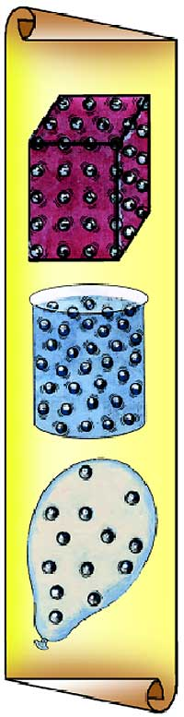  Үй тапсырмасын «Сұрақ - жауап» әдісі арқылы сұрау. 3 топқа слайдтан сұрақтар беру.  І. «Тығыздық» тобына  ІІ. «Масса» тобына  .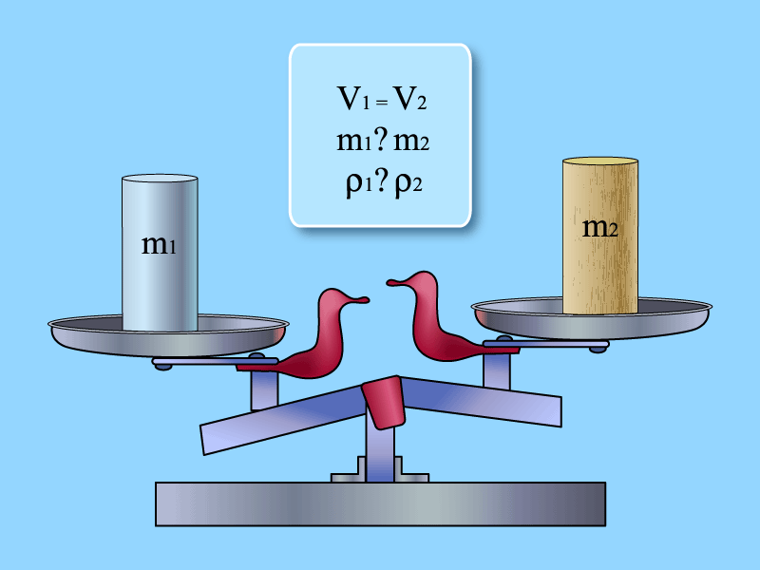  ІІІ. «Көлем» тобына  1.  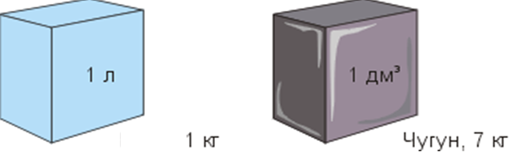  Топтар бір – бірін «Шапалақтау» әдісі арқылы бағалайды.  ТЖ. Постер қорғау.  І топ: «Бірге ойлаймыз » әдісі. Бұл талқылауға «Қолыңды көтер/1 адамға сену» көзқарасынан бас тартуға көмектеседі және әр оқушыға 1-ден 3-ке дейін нөмір беріледі. Әр оқушыларға жеке сұрақ беріліп, топта талқыланады.  1. Заттың тығыздығы дегеніміз не?  2. Қандай тығыздық бірліктерін білесіңдер?  3. Заттың тығыздығын қалай анықтауға болады?  ІІ топ: “Т” кестесін толтыру  ІІІ топ: Практикалық тапсырма:  1. Кішірек ағаш куб алыңдар. Сызғыштың көмегімен куб қырының ұзындығын өлшеңдер және кубтың көлемін есептеп шығарыңдар.Тығыздықтар кестесінен ағаштың тығыздығын тауып, қарастырып отырған кубтың массасын анықтаңдар.  2. Қорытынды жасаймыз. |  |  | Бағалау парағы
Соңы | Қорытынды:  Саралау жұмысы  «5-5-1» әдісі  Оқушылар бүгінгі өтілген тақырып бойынша 5 сөйлем жазады. 5 сөйлемнің ішінен 5 сөздің астын сызады. 5 сөздің ішінен 1 сөздің астын сызады.  Оқушылар берілген тапсырма бойынша 5 сөйлем жазып, астын сызған сөздерін оқып айтады.  Мұғалім үшін: «Смайликтер» арқылы бағаланады.  Үй тапсырмасы:  Заттың тығыздығы. |  |  | Әртүрлі түстегі стикерлер.

Жеке жұмыс. Жалғасын тап...
1.Заттың тығыздығы дегеніміз –_______________________________________________________________________
2.Заттың тығыздығы мына формуламен анықталады: ρ=__________
3. Мына шамалардың өлшем бірліктерін жаз:
[m]=_______
[V]=_______
[ρ]=________
- Бірдей шелектердің біріне ауыз су, екіншісіне теңіз суы толтырылған. Бұлардың массалары бірдей бола ма?
- Ыдысқа толтыра су құйылған. Қандай жағдайда ыдыстан су көбірек төгіледі: ыдысқа массасы 1 кг қалайыны батырғанда ма, әлде қорғасынды батырғанда ма?
- Көлемі 1 л өсімдік майының массасы 920 г. Майдың тығыздығын тап.
- 1 мин ішінде адам демін ішке 15 рет тартқанда өкпесіне 600см³ауа келеді екен. Бір сағатта адамның өкпесі арқылы өтетін ауаның массасын есепте.
- Машинаға арналған болат детальдің массасы 780г. Оның көлемін анықта

